**Prueba 1**

Se presenta el grafico 3d generado y la tabla de Excel con los resultados de clasificación generado por el código y almacenado en el archivo (dataset2_resultados.xlsx)

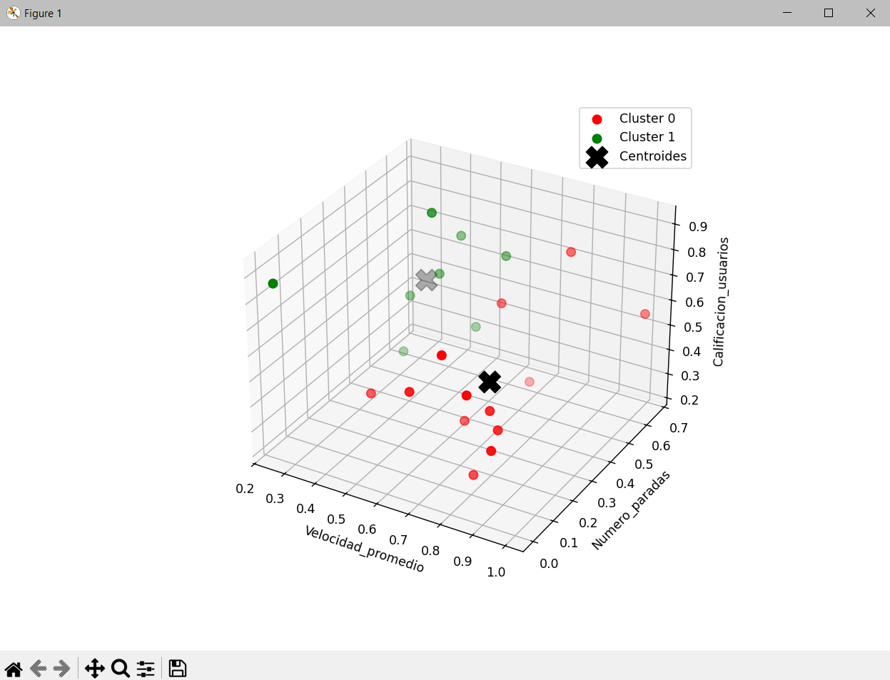

**Prueba 2**

